XX公司
概要设计说明书模板(2014年)

架构设计说明书模板

目 录
第1章 简介 1
1.1 编写目的 1
1.2 文档的控制 1
1.3 文档的审批 1
1.4 项目干系人 1
第2章 业务和需要的理解 2
2.1 业务发展方向 2
2.2 当前组织结构 2
2.3 当前IT环境 2
2.4 标准约定 2
第3章 探索方案和方法 3
3.1 项目定义 3
3.2 系统上下文 3
3.3 主题模型 3
3.4 功能性需求列表 4
3.5 非功能性需求列表 6
3.6 用例图 7
第4章 项目交付架构 8
4.1 应用架构概况图 8
4.2 架构决策 8
4.3 架构部件（组件）模型图 9
4.4 系统运行部署图 10
4.5 项目计划 11
4.6 项目的例外责任 11
4.7 项目依赖 12
4.8 风险和规避 12
4.9 问题和假设 12
4.10 假设条件 12
第5章 运营支撑标准 13
5.1 服务级别标准 13
5.2 服务资源及规范 13
主要业务名词和术语定义 14
参考文献 15

简介

编写目的
主要说明本文档的作用。例如，提供架构决策和具体设计依据，为把增加的服务或功能引入生产环境提供指导。如果此文档作为项目验收的依据或有其他特别作用，应特别注明。

文档的控制
以列表的形式，列出文档的版本信息、变更历史、变更内容和具体作者。
日期 | 版本信息 | 作者 | 变更历史
2014/03/24 | V 0.1 | 刘通 | 新建

文档的审批
以列表的形式，列出所有的文档的审阅人（Reviewer）、审批人（Approver）和他们的职务。
此文档已经被如下人员审批：
姓名 | 职务
XXXX | XXXX
XXXX | XXXX
XXXX | XXXX

项目干系人
以列表的形式，列出所有直接参与或受项目实施后期运营影响的干系人及其组织和职务，包括客户技术联系人、业务联系人和第三方公司的代表等。
姓名 | 所在组织 | 职务
XXXX | XXXX | XXXX
XXXX | XXXX | XXXX
XXXX | XXXX | XXXX

业务和需要的理解
主要说明对业务需求的理解、项目背景和企业规范信息的介绍。此模板以电子商务项目为例进行介绍。

业务发展方向
发展电子商务网络零售，实施“科技转型、智慧电商”战略。网络零售将成为与实体店面并驾齐驱、相互协同的渠道。销售的品类包括家电零售、快速消费品、百货产品、家居产品、娱乐产品和图书等。利用网络和云计算平台便捷的优势，提供一站式的购物体验。结合电视、电话等购物、咨询平台，实现技术创新、数据研究、仓储配送能力位居世界前列，满足上亿人的在线物质和精神的生活需求。

当前组织结构
组织包括总经理办公室、采购管理中心、市场管理中心、信息技术管理中心、金融产品中心、物流产品中心、财务管理中心和人力资源管理中心等。

当前IT环境
商品仓储管理库存系统、订单系统、促销系统、支付系统、BI系统和价格系统等。这些系统之间是通过Web Service方式实现彼此之间的接口调用的。

标准约定
当前的标准预定文档包括需求规格说明书模板、架构设计说明书模板、程序编码规范、系统集成原则和规范、系统测试用例模板和测试报告模板等。

探索方案和方法

项目定义
设计并实现基于多供应商的电子商务系统解决方案，支持类似于淘宝网店对各店铺自行管理商品、价格、库存，自行发起促销活动。确保顾客在网上的商品浏览、咨询、购物、支付、退换货过程中有良好的购买体验。建立网上销售系统，为合作伙伴提供商品销售平台。分析并解决建立网店所涉及的商品、店铺、价格、库存、订单和促销等多个功能模块的技术问题。

系统上下文
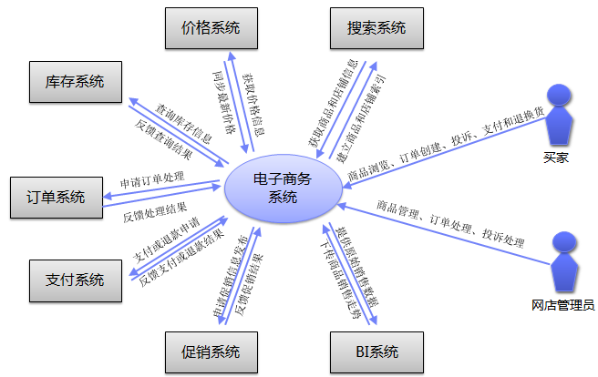
图 3-1 电子商务系统上下文图

主题模型
主题模型是指系统中所涉及的表单实体，也就是我们通常所说的Entity。该系统主要所涉及的Entity包括：
表 3-1 Entity表单实体信息表
店铺 |  | 商品 |  | 库存 |  | 订单 |  | 会员 |  | 支付
店铺编码 |  | 商品编码 |  | 仓库信息 |  | 订单信息 |  | 基本信息 |  | 支付帐号
店铺名称 |  | 商品目录 |  | 库位信息 |  | 店铺编码 |  | 社交关系 |  | 用户信息
供应商编码 |  | 商品状态 |  | 商品编码 |  | 销售渠道 |  | 配送方式 |  | 证件信息
供应商名称 |  | 内容信息 |  | 供应商编码 |  | 收货方 |  | 联系地址 |  | 邮箱信息
店铺服务区域 |  | 关联的店铺 |  | 商品入库批次 |  | 收货地址 |  | 支付帐号 |  | 手机绑定
店铺售后服务 |  | 促销买点 |  | 可卖库存 |  | 订单发票信息 |  | 优惠卷帐号 |  | 安全保护问题
店铺信用等级 |  | 售后服务 |  | 锁定库存 |  | 商品编码 |  | 积分帐户会员等级信息 |  | 登录密码
 |  |  |  | 库存更新流水 |  |  |  |  |  | 支付流水

功能性需求列表
序号 | 功能性需求名称 | 功能需求描述 | 备注说明
FR001 | 店铺展示 | 提供标准店铺和装修店铺两种模式。标准店铺展示新品、热销、推荐商品，以及店铺名称、介绍、信用、促销活动信息。装修店铺由商家自行排版 | 需要排版的定制开发
FR002 | 商品浏览 | 商品浏览及搜索页面应显示最低价格的商品；  商品明细页应给出销售此商品的其他商家列表，列表中包括价格和配送费用信息；  客户可以由单个商品切换到此商品的所有商家列表，查看在售商家商品价格、库存、促销、时效，商家服务信息，商家信用信息，允许顾客自主排序和筛选。 | 需要商家信息排序规则的自由化定制
FR003 | 商品评价、咨询和投诉 | 客户可以在商品页面向商家提出咨询问题；  已购买商品的客户可以对购买商品的体验进行评分，评分的范围包括商品与描述是否相符、送货速度、卖家服务态度、配送服务态度、安装服务态度和商品包装等；  客户还可以发起投诉，专业客服介入投诉过程，督促商家进行投诉的有效处理和回复。 | 需要流程的定制开发
FR004 | 商品价格 | 商家可自行配置商品的销售价、促销价和生效/失效时间。
FR005 | 购物车 | 需要在购物车中按照店铺对商品进行分组展示，展示的内容包括各商家的运费、促销价格和配送方式等。
FR006 | 订单支付 | 到货确认环后，商家在客户确认后才收到货款。后台需在客户确认后触发分帐过程
FR007 | 客服服务 | 客服人员应可以查询店铺信息和订单状态，处理店铺投诉和退换货请求。
注释：FR，是Functional Requirement的缩写，表示功能性需求。

非功能性需求列表
序号 | 需求名称 | 需求详细
NFR001 | 安全性 | 网络的不同区域之间必须使用防火墙进行隔离；  从网络、操作系统和应用软件层面实现用户认证管理；阻止SQL注入、跨站脚本攻击等常见的网站攻击行为；通过专业安全软件如APPSCAN的白盒和黑盒测试；  保存应用核心操作如登录、取消订单的审计日志。
NFR002 | 易用性 | 应保证前台用户和业务用户的操作简单，界面易学习。
NFR003 | 高可靠性 | 要保证订单和支付等数据准确无误的被转换和保存；  在和其它系统交互时，要保证数据不丢失、不重复、完整无误的进行交换。
NFR004 | 响应时间 | 商品浏览等基础页面的响应时间不超过1秒；  订单操作等非浏览类页面的响应时间不超过3秒。
NFR005 | 业务容量 | 系统应当可以支持用户每小时访问1亿页面；  同时可以支持10万条订单的创建。
NFR006 | 高可用性 | 系统的网络架构、中间件服务器、数据库服务器和存储设备都应当实现高可用性方案，消除单点故障。
NFR007 | 可扩展性 | 通过简单的增加物理或虚拟处理节点赖支持更高的业务容量要求，类似Google的Hadoop架构。
NFR008 | 数据存储量 | 预分配5TB存储空间支持未来3年的数据存储需求
NFR009 | 在线用户数 | 500万
NFR010 | 并发用户数 | 25万
NFR011 | 数据库备份 | 数据库每日必须执行一次全备；  由于数据库备份时对网站的性能影响较大，必须在凌晨1时以后执行，3小时之内完成备份。
注释：NFR，是Non-Functional Requirement的缩写，表示非功能性需求。

用例图
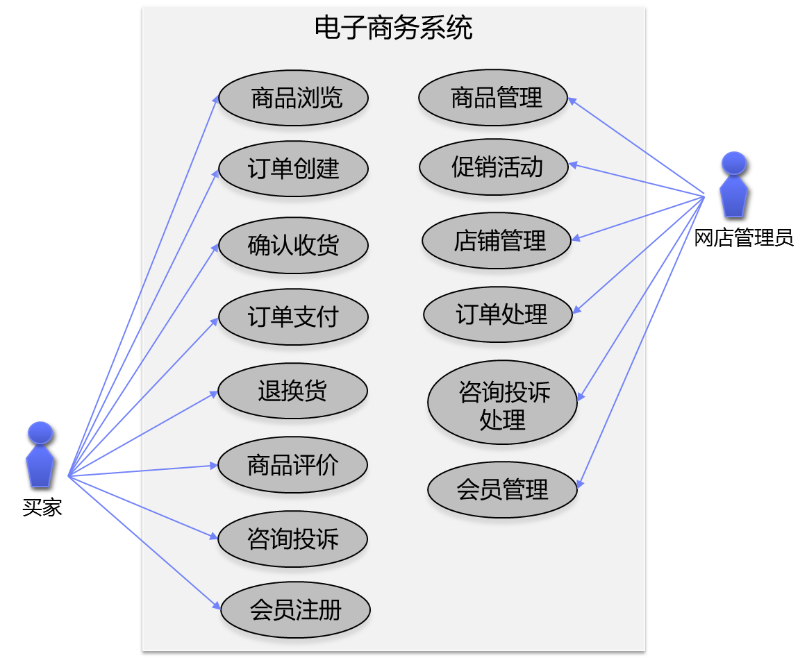
图 3-2 电子商务系统用例图

项目交付架构

应用架构概况图
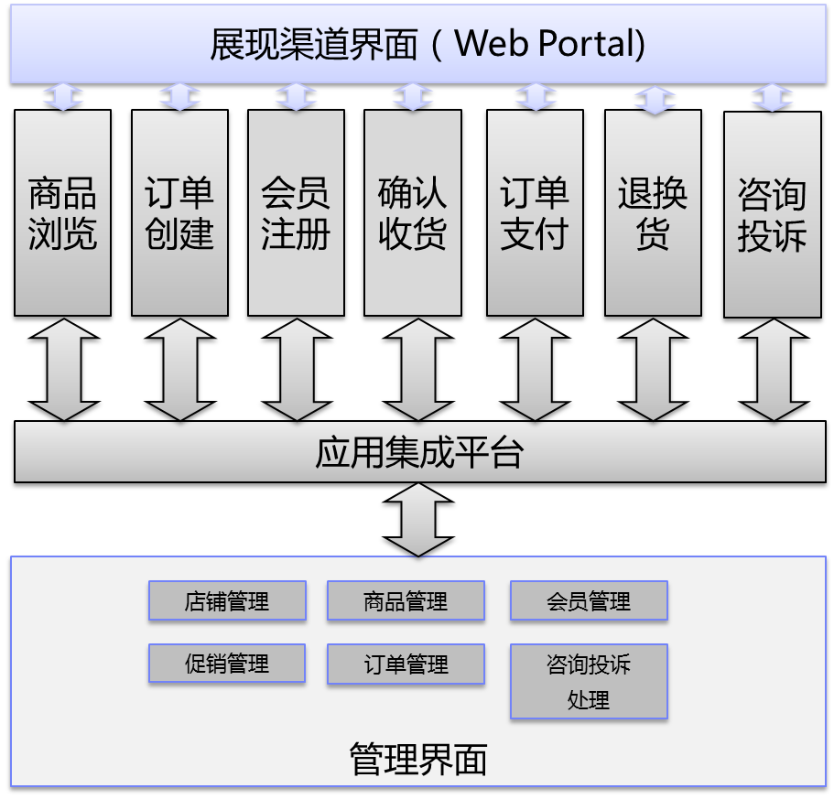
图 4-1 电子商务系统应用架构概况图

架构决策
决策主题 | 商品价格信息获取方式 | 编号：AD01
问题描述 | 与电子商务系统有接口的价格系统尚不具备完整的价格缓存管理，价格图片生成等高级功能，只有价格查询功能。电子商务系统的商品价格可以采取调用价格系统API接口的方式实时查询并获得商品的价格信息，也可以采取由价格系统批量推送的方式。
前提与假设 | 价格系统的价格管理功能按时开发完成；  价格系统无法在电子商务系统上线时间节点前完成缓存、图片功能；  年商品销售额达到1000万以上。
决策考虑因素 | 最小化系统总体压力和确保价格显示的准确性。
可选方案 | 方案1：电子商务系统实时查询商品价格，不在电子商务系统本地保存价格数据。价格的缓存更新、图片生成由价格系统触发推送到电子商务系统的价格缓存和价格图片服务器；  方案2：价格系统批量推送价格，电子商务系统本地保存价格数据，价格的缓存更新、图片生成由电子商务系统获得更新的价格数据后批量执行。
决策分析 | 方案1：  优点：数据没有冗余，全部价格数据以价格系统为准。  缺点：实时查询价格对价格系统的压力较大。尤其大促销时段，可能造成  缓存频繁更新，系统总体压力上升。  方案2：  优点：电子商务系统本地也有价格数据，不需要实时查询价格系统，系统  总体压力较小。  缺点：数据冗余，价格数据在两个系统中都存在。由于价格系统批量推送  数据给电子商务系统，商品供应商更新的价格不能实时立即生效。
选择方案 | 结论：与客户一致认为确保电子商务系统的总体压力较低更为重要，尤其大促销时性能压力大，应采取较为安全稳妥的方案，所以选择方案2。对于商品供应商的价格更新不能实时生效的问题，可以通过与供应商沟通，要求供应商提前输入价格数据的方式解决。

架构部件（组件）模型图
这里主要对组件模型图的一种表现形式-时序图进行举例。
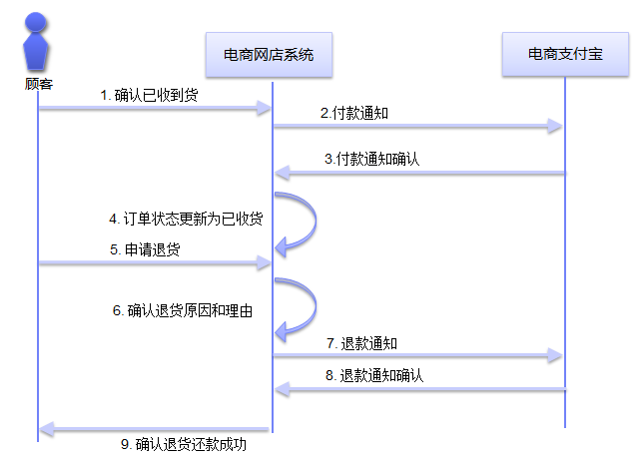
图 4-2 顾客收货和退货时序图

系统运行部署图
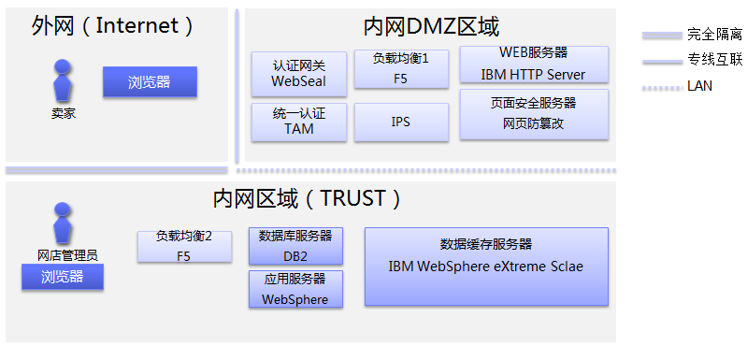
系统运行部署图所涉及的软硬件列表如下：
需求内容 | 单位 | 软件产品名称 | 产品描述
基础应用平台 | 1套 | DB2 | IBM 数据库产品
基础应用平台 | 4套 | HTTP Server | IBM Web服务器产品
基础应用平台 | 2套 | Websphere | IBM Websphere Application中间件产品
企业服务总线 | 1套 | WebSphere Message Broker | IBM支持ESB的企业服务总线产品
电子商务系统 | 1套 | WebSphere Commerce | IBM电子商务产品
缓存数据存取 | 1套 | IBM WebSphere eXtreme Sclae | IBM高速数据缓存服务产品
访问负载均衡 | 2套 | F5 | F5负载均衡设备
安全接入和管控 | 1套 | WebSeal | IBM单点登录SSO服务的认证网关产品
安全接入和管控 | 1套 | TAM | IBM Tivoli Access Manager统一接入认证产品
安全接入和管控 | 1套 | 页面防护软件 | 提供网页防篡改服务的产品
 | 1套 | IPS | 提供入侵防护的网络产品

项目验收条件
列出项目的具体验收条件和标准

项目计划
列出项目的工作分解结构和时限性要求。

项目例外责任
列出不包括在项目实施范围内的应用和IT基础设施交付的内容。

项目依赖
列出项目可能有的依赖条件，例如此项目的交付依于一些待开发的软件产品或服务等。

风险和规避
以列表的形式，列出项目可能的风险和规避方案，这里的风险包括业务资源短缺所带来的风险和技术使用的风险。

问题
以列表的形式，列出项目当前的问题、问题的优先级和可能的解决方案等。

约束和假设条件
列出项目的强制合同约束，以及可能的假设前提条件。

运营支撑标准

服务级别标准
列出项目所交付的系统在系统上线后需要遵守的服务标准，也就是我们通常所说的服务级别协议。服务级别协议一般包括系统的故障按时解决率、系统可用性、系统正常维护时间、系统平均故障宕机时长和全年非计划宕机的时长要求等。

服务资源及规范
列出支持此系统运维的团队名称和系统应遵循的当前IT安全策略等相关内容。

主要业务名词和术语定义
对本文档中所使用的专业或行业术语所指对象进行解释性说明，特别是对在本文档中为方便描述架构而自行定义的一些专有名词进行说明。

参考文献
列明制定本文档所参考的资料清单，说明其作者和出版日期等。
- XXXX
- XXXX

